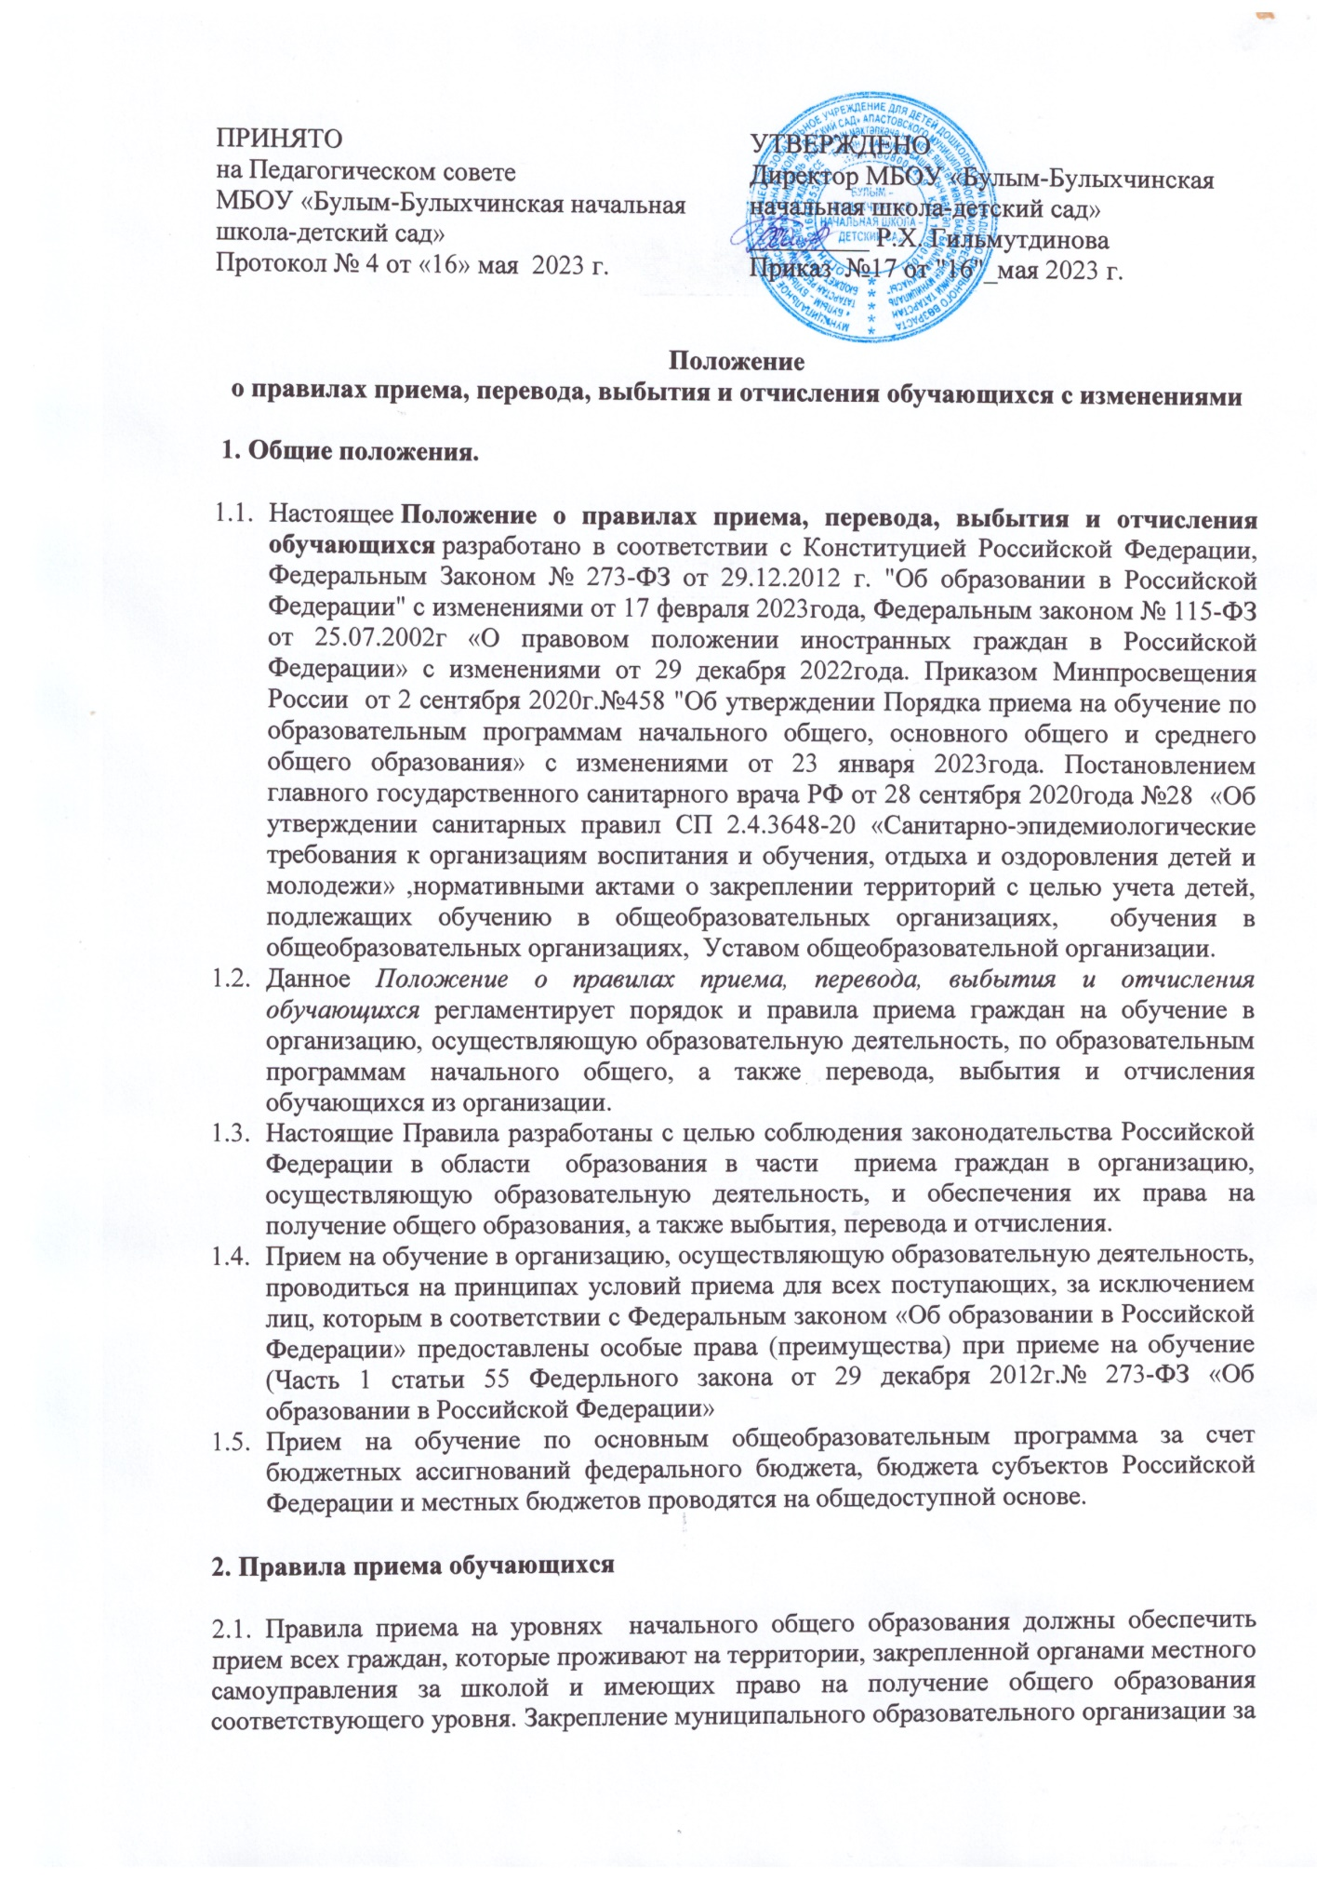

конкретными территориями осуществляется органами самоуправления Апастовского муниципального района по решению вопросов местного значения в сфере образования.
2.2. Прием иностранных граждан и лиц без гражданства, в том числе соотечественников за рубежом, в общеобразовательное организации на обучение по начальным общеобразовательным программа за счет бюджетных ассигнований федерального бюджета, бюджетов субъектов Российской Федерации и местных бюджетов осуществляется в соответствии с между международными договорами РФ, Федеральным законом и настоящим Порядком.
2.3. В приеме в образовательную организацию может быть отказано только по причине отсутствия в ней свободных мест, за исключением случаев, предусмотренных частями 5 и 6 статьи 67 и статьей 88 Федерального закона. В случае отсутствия мест в образовательной организации родители (законные представители) ребенка для решения вопроса о его устройстве в другую общеобразовательную организацию обращаются непосредственно государственное управление в сфере образования, или орган местного самоуправления, осуществляющий управление в сфере образования (Часть 4 статьи 67 Федерльного закона от 29 декабря 2012г №273-ФЗ «Об образовании в Российской Федерации»).
2.4. Образовательная организация размещает на свои информационных стендах и официальном сайте в информационно-телекоммуникационной сети Интернет издаваемый не позднее 15 марта текущего года соответственно распорядительной акт органа местного самоуправления Апастовского муниципального района по решению вопроса местного значения в сфере образования или распорядительный акт органа исполнительной власти субъекта Российской Федерации, осуществляющего государственное управления в сфере образования, о закреплении образовательных организаций за соответственно конкретными территориями Апастовского муниципального района в течение 10 календарных дней с момента его издания.

2.5. В первоочередном порядке предоставляются места в государственных и муниципальных общеобразовательных организациях:
-детям, указанным в абзаце втором части 6 статьи 19 Федерльного закона от 27 мая 1998г.» 76-ФЗ «О статусе военнослужащих», по месту жительства их семей (Собрание законодательства Российской Федерации,1998,№22,ст.2331;2013,№27,ст.3477);
-детям, указанным в части 6 статьи 46 Федерального закона от 7 февраля 2011г.»3-ФЗ «О полиции» (собрание законодательства Российской Федарции,2011,№7,ст.900;
-детям сотрудников органов внутренних дел, не являющихся сотрудниками полиции (Часть 2 статьи 56 Федерльного закона от 7 февраля 2011г.№3-ФЗ «О полиции»);
-детям, указанным в части 14 статьи 3 Федерльного закона от 30 декабря 2012г№ 283-ФЗ «О социальных гарантиях сотрудника некоторых федеральных органов исполнительной власти и внесении изменений в законодательные акты Российской Федерации».
2.6. Ребенок, в ом числе усыновленный (удочеренный) или находящийся по опекой или попечительством в семье, включая приемную семью либо в случаях, предусмотренных законами субъектов Российской Федерации, патронатную семью, имеет право преимущественного приема на обучение по основным образовательным программа в государственную или муниципальную образовательную организацию, которой обучаются его брат (или) сестра (полнородные и неполнородные, усыновленные(удочеренные),дети, опекунами (попечителями) которых являются родителями (законные представители) этого ребенка, или дети, родителями (законными представителями) которых являются опекуны(попечители) этого ребенка, за исключением случаев, предусмотренных п.2.11 и п.2.12 настоящего Положения.

2.7.Дети с ограниченными возможностями здоровья принимаются на обучение по адаптированной образовательной программе начального общего образования только с согласия их родителей (законных представителей) и на основании рекомендаций психолого-медико-педагогической комиссии (часть 3 статьи55 Федерльного закона от 29 декабря 2012г.№273-ФЗ «Об образовании в Российской Федерации»).

2.8.Прием детей на все ступени общего образования осуществляется по личному заявлению родителя (законного представителя) ребенка при предъявлении оригинала документа, удостоверяющего личность родителя (законного представителя), либо оригинала документа, удостоверяющего личность иностранного гражданина и лица без гражданства в Российской Федерации.
2.9.Заявление о приеме на обучение и документы для приема на обучение подаются одним из следующих способов:
*в электронной форме посредством ЕПГУ;
* с использованием функционала (сервиса) региональных государственных информационных системах субъекта Российской Федерации, созданных органами государственной власти субъектов Российской Федерации (при наличии), интегрированных с ЕПГУ;
*через операторов почтовой связи общего пользования заказным письмом с уведомлением о вручении;
*лично в общеобразовательную организацию.
2.10. Общеобразовательная организация осуществляет проверку достоверности сведений, указанных в заявлении о приеме на обучение, и соответствия действительности поданных электронных образов документов. При проведении указанной проверки школа вправе обращаться к соответствующим государственным информационным системам, в государственные (муниципальные) органы и организации.
2.11.Информация о результатах рассмотрения заявления о приеме на обучение направляется на указанный в заявлении о приеме на обучение адрес (почтовый и (или) электронный) и в личный кабинет ЕПГУ (при условии завершения прохождения процедуры регистрации в единой системе идентификации и аутентификации при предоставлении согласия родителей (законных представителем) ребенка или поступающим).
2.12. В заявлении родителями (законными представителями) ребенка указываются следующие сведения:
- фамилия, имя, отчество (при наличии) ребенка или поступающего;
- дата и место рождения ребенка или поступающего;
- фамилия, имя, отчество (при наличии) родителей (законных представителей) ребенка или поступающего;
- адрес места жительства и (или адрес места пребывания родителя(ей) (Законного(ых) представителя (ей) ребенка или поступающего;
- контактные телефоны родителей (законных представителей) ребенка.
- Адрес(а) электронной почты, номер(а) телефона(ов) (при наличии) родителя(ей) (законного(ых) представителя(ей) ребенка или поступающего;
- О наличии права внеочередного, первоочередного или преимущественного приема;
- О потребности ребенка или поступающего в обучении по адаптированной образовательной программе и (или) в создании специальных условий для организации обучения и воспитания обучающегося с ограниченными возможностями здоровья в соответствии с заключением психолого-медико-педагогической комиссии (при наличии) или инвалида (ребенка-инвалида) в соответствии с индивидуальной программой реабилитации;
- Согласие родителя(ей) (законного(ых) представителя(ей) ребенка по адаптированной образовательной программе (в случае необходимости обучения ребенка по адаптированной образовательной программе).
- Язык образования (в случае получения образования на родном языке из числа языков народов Российской Федерации);

Примерная форма заявления размещается на информационном стенде и (или) на официальном сайте общеобразовательного учреждения в сети "Интернет".
2.7. К заявлению о приеме в общеобразовательное учреждение родители (законные представители) детей предъявляют следующие документы:
- оригинал документа, удостоверяющего личность ребёнка (паспорта или свидетельства о рождении или документа, подтверждающего родство заявителя);
- документ государственного образца об основном общем образовании (для учащихся, поступающих на ступень среднего (полного) общего образования);
- свидетельство о регистрации ребенка по месту жительства или по месту пребывания на закрепленной территории или документа, содержащего сведения о регистрации ребенка по месту жительства или по месту пребывания на закрепленной территории (при проживании ребенка на закрепленной за школой территории);
- при приеме в течение учебного года предоставляется личное дело обучающегося, выданное учреждением, и выписка текущих отметок школьника по всем предметам, заверенная печатью образовательного учреждения (при отсутствии личного дела обучающегося общеобразовательное учреждение самостоятельно выявляет уровень образования школьника);
- родители (законные представители) детей, являющихся иностранными гражданами или лицами без гражданства, дополнительно предъявляют документ, подтверждающий родство заявителя (или законность представления прав ребенка), и документ, подтверждающий право заявителя на пребывание в Российской Федерации.
- копии предъявляемых при приеме документов хранятся в общеобразовательном учреждении на время обучения ребенка.
2.8. По желанию родители (законные представители) могут предоставить:
- медицинское заключение о состоянии здоровья ребенка;
- копию медицинского полиса;
- заключение ПМПК или выписка Консилиума дошкольного учреждения;
- иные документы на свое усмотрение.
2.9. Требование предоставления других документов в качестве основания для приема детей в общеобразовательное учреждение не допускается.
2.10. Документы, представленные родителями (законными представителями) детей, регистрируются в журнале приема заявлений. После регистрации заявления родителям (законным представителям) детей выдается расписка в получении документов, содержащая информацию о регистрационном номере заявления о приеме ребенка в общеобразовательное учреждение, о перечне представленных документов. Расписка заверяется подписью должностного лица, ответственного за прием документов, и печатью общеобразовательного учреждения.
2.11. При приеме гражданина в общеобразовательное учреждение последнее обязано ознакомить его и (или) его родителей (законных представителей) с Уставом общеобразовательного учреждения, лицензией на право осуществления образовательной деятельности, со свидетельством о государственной аккредитации и другими документами, регламентирующими организацию и осуществление образовательной деятельности, права и обязанности обучающихся. Факт ознакомления родителей (законных представителей) ребенка, в том числе через информационные системы общего пользования с вышеперечисленными документами, фиксируется в заявлении о приеме и заверяется личной подписью родителей (законных представителей) ребенка.
2.12. В процессе приема обучающегося в общеобразовательное учреждение подписью родителей (законных представителей) фиксируется согласие на обработку их персональных данных и персональных данных ребенка в порядке, установленном законодательством Российской Федерации.
2.13. Зачисление ребенка в общеобразовательное учреждение оформляется распорядительным актом школы в течение 7 рабочих дней после приема документов.
2.14. Количество классов в общеобразовательном учреждении определяется в зависимости от числа поданных заявлений граждан и условий, созданных для осуществления образовательного процесса, с учетом санитарных норм и контрольных нормативов, указанных в лицензии. Предельная наполняемость классов устанавливается в количестве __10___ обучающихся, в обособленном структурном подразделении _15_ обучающихся.
2.15. При приеме на свободные места детей, не проживающих на закрепленной территории, преимущественным правом обладают дети граждан, имеющих право на первоочередное предоставление места в общеобразовательном учреждении в соответствии с законодательством Российской Федерации и нормативными правовыми актами субъектов Российской Федерации.
2.16. Дети с ограниченными возможностями здоровья принимаются на обучение в общеобразовательное учреждение по адаптированной основной общеобразовательной программе только с согласия их родителей (законных представителей) и на основании рекомендаций психолого-медико-педагогической комиссии.
2.17. Прием и обучение детей на всех ступенях общего образования осуществляется бесплатно.
2.18. Прием детей на конкурсной основе не допускается.
2.19. Директор образовательного учреждения обязан выдать справки – подтверждения всем вновь прибывшим обучающимся для последующего предъявления их в общеобразовательное учреждение, из которого они выбыли.
2.20. Распорядительные акты общеобразовательного учреждения о приеме детей на обучение размещаются на информационном стенде школы в день их издания.
2.21. На каждого ребенка, зачисленного в общеобразовательное учреждение, заводится личное дело, в котором хранятся все сданные документы.

3. Приём детей в первый класс
3.1. В 1-й класс принимаются дети не младше шести лет и шести месяцев, но не позже достижения ими возраста 8 лет, по заявлению родителей (законных представителей). По заявлению родителей (законных представителей) детей учредитель общеобразовательного учреждения вправе разрешить прием детей на обучение по образовательным программам начального общего образования в более раннем или более позднем возрасте.
3.2. Обучение детей, не достигших 6 лет 6 месяцев к началу учебного года, проводится с соблюдением всех гигиенических требований об организации обучения детей шестилетнего возраста.
3.3. Все дети, достигшие школьного возраста, зачисляются в первый класс независимо от уровня их подготовки.
3.4. Прием заявлений в первые классы общеобразовательного учреждения для детей, проживающих на закрепленной территории, начинается не позднее 30 марта и завершается не позднее 30 июня текущего года.
3.5. Для детей, не проживающих на закрепленной территории, прием заявлений в первый класс начинается с 6 июля текущего года до момента заполнения свободных мест, но не позднее 5 сентября текущего года.
3.6. Администрация образовательного учреждения при приеме заявления обязана ознакомиться с документом, удостоверяющим личность заявителя, для установления факта родственных отношений и полномочий законного представителя.
3.7. После регистрации заявления заявителю выдается документ, содержащий следующую информацию:
- входящий номер заявления о приеме в общеобразовательное учреждение;
- перечень представленных документов и отметка об их получении, заверенные подписью секретаря или лица, ответственного за прием документов, и печатью общеобразовательного учреждения;
- сведения о сроках уведомления о зачислении в первый класс;
- контактные телефоны для получения информации.
3.8. Общеобразовательное учреждение с целью проведения организованного приема граждан в первый класс размещает на информационном стенде, на официальном сайте в сети "Интернет", в средствах массовой информации (в том числе электронных) информацию:
- о количестве мест в первых классах не позднее 10 календарных дней с момента издания распорядительного акта о закрепленной территории;
- о наличии свободных мест для приема детей, не проживающих на закрепленной территории, не позднее 5 июля.
3.9. Прием детей в 1-ые классы на конкурсной основе не допускается. Собеседование учителя с ребенком проводится только после его зачисления с целью планирования учебной работы с каждым учащимся.

4. Перевод обучающихся
4.1. Учащиеся, успешно освоившие содержание учебных программ за учебный год, решением педагогического совета школы переводятся в следующий класс. Предложение о переводе учащихся вносит педагогический совет.
4.2. Приказом по общеобразовательному учреждению утверждается решение педсовета о переводе обучающихся. При этом указывается их количественный состав.
4.3. Неудовлетворительные результаты промежуточной аттестации по одному или нескольким учебным предметам образовательной программы или не прохождение промежуточной аттестации при отсутствии уважительных причин признаются академической задолженностью.
4.4. Обучающиеся обязаны ликвидировать академическую задолженность.
4.5. Учащиеся, имеющие академическую задолженность, вправе пройти промежуточную аттестацию по соответствующему учебному предмету не более двух раз в сроки, определяемые общеобразовательным учреждением, в пределах одного года с момента образования академической задолженности. В указанный период не включаются время болезни обучающегося, нахождение его в академическом отпуске или отпуске по беременности и родам.
4.6. Для проведения промежуточной аттестации во второй раз образовательной организацией создается комиссия.
4.7. Школьники, не прошедшие промежуточной аттестации по уважительным причинам или имеющие академическую задолженность, переводятся в следующий класс условно.
4.8. Обучающиеся по образовательным программам начального общего образования, не ликвидировавшие в установленные сроки академической задолженности с момента ее образования, по усмотрению их родителей (законных представителей) оставляются на повторное обучение, переводятся на обучение по адаптированным образовательным программам в соответствии с рекомендациями психолого-медико-педагогической комиссии, либо на обучение по индивидуальному учебному плану.
4.9. Обучающиеся по образовательным программам начального общего образования, не ликвидировавшие в установленные сроки академической задолженности, продолжают получать образование в общеобразовательном учреждении.

5. Основания отчисление и восстановления обучающихся
5.1. Обучающийся может быть отчислен из общеобразовательного учреждения:
- в связи с получением образования (завершением обучения);
- по инициативе обучающегося или родителей (законных представителей) несовершеннолетнего обучающегося, в т.ч. в случае перевода обучающегося для продолжения освоения образовательной программы в другую организацию, осуществляющую образовательную деятельность;
- в случае установления нарушения порядка приема в общеобразовательное учреждение, повлекшего по вине обучающегося его незаконное зачисление в учреждение (согласно п.2 ч. 2 ст. 61 ФЗ «Об образовании в РФ»);
- за неисполнение или нарушение Устава общеобразовательного учреждения, Правил внутреннего распорядка, или иных локальных нормативных актов по вопросам организации и осуществления образовательной деятельности;
- по обстоятельствам, не зависящим от воли обучающегося или родителей (законных представителей) несовершеннолетнего обучающегося и школы, в т.ч. в случае ликвидации общеобразовательного учреждения.
5.2. Отчисление обучающегося, как мера дисциплинарного взыскания, осуществляется в соответствии с Порядком применения к обучающимся и снятия с обучающихся мер дисциплинарного взыскания, утвержденным Приказом Министерства образования и науки РФ от 15.03.13 № 185 (ч.12.ст.43 «Об образовании в РФ».
5.3. Отчисление учащегося при его переводе для продолжения освоения образовательной программы в другую организацию, осуществляющую образовательную деятельность, осуществляется в соответствии с Порядком перевода лиц, обучающихся по образовательным программам начального общего, основного общего и среднего общего образования, из одной образовательной организации в другую образовательную организацию, реализующую соответствующие образовательные программы.
5.4. Отчисление по инициативе обучающегося или родителей (законных представителей) несовершеннолетнего обучающегося, достигшего возраста пятнадцати лет, за исключением отчисления при переводе обучающегося для продолжения освоения образовательной программы в другую организацию, осуществляющую образовательную деятельность производится по заявлению обучающегося или родителей (законных представителей) обучающегося.
В заявлении указываются:
- фамилия, имя, отчество (при наличии) школьника;
- дата и место рождения;
- класс обучения;
- причины оставления учреждения.
После поступления заявления родителей (законных представителей) несовершеннолетнего обучающегося, достигшего возраста пятнадцати лет и не имеющего основного общего образования, общеобразовательное учреждение испрашивает письменное согласие на отчисление комиссии по делам несовершеннолетних и защите их прав и органа местного самоуправления в сфере образования.
При поступлении заявления несовершеннолетнего обучающегося, достигшего возраста пятнадцати лет и не имеющего основного общего образования, общеобразовательное учреждение испрашивает письменное согласие на отчисление у родителей (законных представителей) учащегося, комиссии по делам несовершеннолетних и защите их прав и органа местного самоуправления в сфере образования.
5.5. Отчисление из общеобразовательного учреждения оформляется приказом директора школы с внесением соответствующих записей в алфавитную книгу учета обучающихся.
5.6. При отчислении общеобразовательное учреждение выдает заявителю следующие документы:
- личное дело учащегося;
- ведомость текущих оценок, которая подписывается директором школы и заверяется печатью;
- документ об уровне образования (при его наличии)
- медицинскую карту учащегося.
5.7. Права и обязанности обучающегося, предусмотренные законодательством об образовании и локальными нормативными актами учреждения прекращаются с даты его отчисления из общеобразовательного учреждения.
6. Порядок разрешения разногласий возникающих при приеме, переводе, отчислении и исключении обучающихся
6.1. В случае отказа гражданам в приеме и других разногласий при переводе, отчислении и исключении учащихся родители (законные представители) имеют право обжаловать действия (бездействия) специалистов общеобразовательного учреждения. Обжалование осуществляется путем подачи письменного обращения или путем непосредственного обращения к директору школы, в органы, осуществляющие управление в сфере образования федерального, регионального, муниципального уровней, в органы местного самоуправления.

